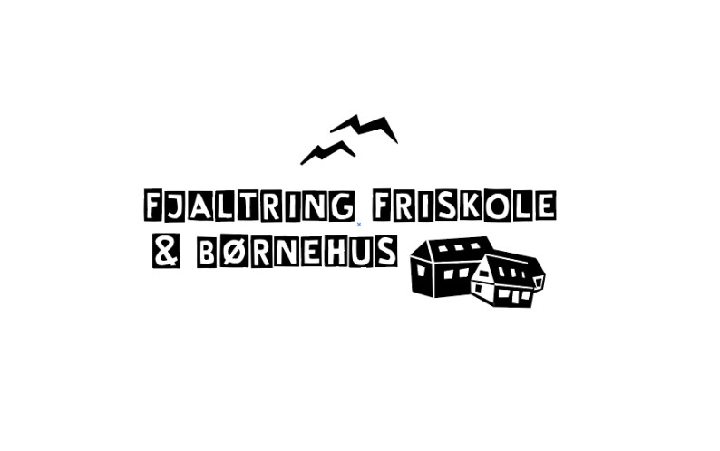

Fag: Dansk klassetrin: 5., 6., 7. og 8.

|  |  |  |  |  |
| --- | --- | --- | --- | --- |
| Periode – hvornår? | Tema – hvad? | Metode- hvordan? | Mål – hvorfor? | Husk – Elevmaterialer, hjælpemidler og andet  praktisk |
| August-september | Fagtekst  Novelle (repetition) | Der skal læses adskillige fagtekster inden for forskellige emner. Vi skal se på opbygningen/strukturen i teksten samt sproget. Vi skal tage notater for at udlede de vigtigste oplysninger i en tekst, evt. lave et ekstrakt. Vi ser på forskellen mellem beskrivende og berettende fagtekster. Eleverne træner selv genren ved i slutningen af forløbet at skrive en fagtekst (fem temaer at vælge imellem bundet til især historie og bio-geo, minimum 1000 ord). Undervejs skal vi se på kildekritik i researcharbejdet.  Da vi har ekstra lektioner til rådighed i denne periode repeterer vi novellegenren ved at læse noveller af Kim Fupz og Jesper Wung Sung. Det foregår ved højtlæsning, så man får trænet sin højtlæsningsteknik. | Det er vigtigt at kunne læse og forstå faglitteratur, da det er en vigtig indgang til eks. de naturvidenskabelige fag. Desuden begynder man at forstå sammenhænge i verden bedre, når man fordyber sig faglitterært. Det er ligeledes vigtigt, at man selv forstår at strukturere den viden, man får, så man kan formidle sin viden videre på en overbevisende måde. | Bøger fra biblioteket  Oversigt og tips (eleverne noterer fra tavlen) |
| September-oktober | Artikler | Vi laver vores egen avis, der har deadline i slutningen af oktober. Vi benytter os af læringsværktøjet Newsdesk, som er et skoletilbud fra Jyllands Posten, Politiken og Ekstra Bladet. Eleverne er alle en del af redaktionen og får ansvar for at finde ideer til artiklerne, lave research, tænke på kildekritik, arbejde med sproget, tænke på fotos og layout, arbejde som journalist ”i felten”, arbejde med korrektur osv. Altså almindeligt journalistarbejde.  Vi beskæftiger os med genrerne reportage, nyheds- og baggrundsartikel. Vi ser på begreber som rubrik, underrubrik m.v., samt VISA. Hvis vi får tid til det, bruger vi vores lydstudie til at formidle noget af vores arbejde. | Eleverne skal lære at orientere sig i de forskellige genrer inden for journalistik på skrift. Eventuelt mundtlig også med podcast. Eleverne skal have indsigt i nyhedsformidling, da det er vigtigt i den informationsverden, vi lever i. Eleverne skal være medansvarlige for produktionen af vores avis, da det kræver eks. ideudvikling, forberedelse/research, mod til at møde kilder, sproglig opmærksomhed og grammatisk omhu at skulle sende en artikel ud i det offentlige rum. | Oversigt og tips (eleverne noterer fra tavlen)  Lydstudiet  Computerrummet  Læsning af fagtekster fortsættes |
| November-december | Diskuterende tekster | Vi læser diskuterende tekster, hvor vi finder argumenter for to sider af en sag. Vi kigger på genretræk. Vi debatterer mundtligt forskellige emner, hvor der er god mulighed for, at eleverne kan finde argumenter for og imod. Eleverne skal også trænes i at argumentere for en sag, som de ikke er ”enig” i. I slutningen af forløbet skal eleverne skrive to diskuterende tekster – i den ene er debatemnet obligatorisk for alle, i den anden tekst kan de selv vælge et emne, de gerne vil diskutere. Der er en minimumsgrænse på 500 ord for hver tekst, dvs. der skal skrives mindst 1000 ord i alt.  I læsetid læses årets roman. | I et demokratisk samfund er det vigtigt at kunne ytre sin mening på en saglig og velargumenteret måde. For oplysningens skyld er det vigtigt at kunne se argumenter fra begge sider, så man danner en nuanceret stillingtagen. Vi træner derfor eleverne i at kunne debattere. | Skriv til din læser  Oversigt og tips (eleverne noterer fra tavlen) |
| Januar | Gruk | Vi læser 24 udvalgte gruk, som vi analyserer ift. tema, sprog, tid og hvad man kan bruge dem til. Grukkene er ret forskellige i deres indhold, så der er mulighed for at komme bredt omkring. Børnene udvælger deres yndlingsgruk, som de skriver og illustrerer, og vi laver en lille udstilling. Som afslutning skal eleverne i deres månedsopgave selv skrive et personligt gruk som den ene del af opgaven, mens de som den anden del af opgaven skal lave en mimianalyse af to af Heins gruk. | Et stykke dansk kulturhistorie, som man bør kende til, er de finurlige og filosofiske gruk. Målet er, at børnene stifter bekendtskab med de små digte, der handler om alt mellem himmel og jord – og lærer at læse dem. De kan bruges som inspiration til leg med sproget og tankerne. | Nogle udvalgte gruk  Bøger fra biblioteket med gruk til læsetid |
| Februar-marts | Digte og Thøger Larsen | Vi skal læse om Thøger Larsens liv og tilknytning til egnen, og vi skal analysere 2-3 af hans digte. Vi ser på Limfjordsdigterne som en gruppe. Vi repeterer klassisk digtanalyse og læser forskellige digte (moderne, gamle, sonet, stemningsdigte, handlingsdigte, prosa, rim…)  Som afslutning på forløbet skal eleverne skrive et prosadigt, og de skal analysere ”Danmark nu blunder den lyse nat.” | Larsen fylder 150 år, børnene skal lære egnens store poet at kende. Desuden repeterer vi digtgenren, så børnene får genopfrisket digttyper og digtanalyser. | Danske kanonforfatter fra CFU  Materiale fra Lemvig  Thøger Larsen tur |
| April-maj | Essay | Vi læser bogen Essay, hvor der er eksempler på essays. Vi løser nogle opgaver i bogen. Vi læser andre essays, hvor vi kigger på opbygning, sprog og de forskellige genretræk.  Eleverne skal i slutningen forløbet aflevere deres eget essay, som skal være på mindst 700 ord. | Eleverne har tidligere læst nogle af Holbergs epistler, derfor oplagt at de selv afprøver denne genre, hvor det at kunne perspektivere og reflektere er meget vigtigt. Man binder i denne genre både det personlige og den ydre verden sammen i en tekst – det at kunne kigge både indad og udad er en vigtig disciplin. Samtidig kan man udfolde sig kreativt ved leg med sproget og tankerne. | Essay fra CFU  Oversigt og tips (eleverne noterer fra tavlen) |
| Hele året | Grammatik og tegnsætning | Følgende kategorier skal i år gennemgås og trænes intensivt:  Ti kommatyper, nutids-r, uds.ords endelser i datid og førnutid, svære navneords endelser i flertal, særlige drilleord, andet tegnsætning, endelserne -ene og -ende, særligt udvalgte bøjninger, kasus og tegn, ordklasser, forkortelser.  Disse er udvalgt på baggrund af hvad eleverne (og folk generelt) typisk har sværest ved. Med enkle regler og øvelser træner vi. | Korrekt stavning og tegnsætning er vigtigt for forståelse og læserkomfort. To lektioner hver uge sættes af til at øge elevernes omhu ift. dette. |  |